Tecnologias da Informação e Comunicação 7º Ano
Atividade 4 - Utilização do computador e/ou de dispositivos eletrónicos similares em segurança
Objetivos: Visualizar e interpretar as propriedades de um objecto. Visualizar e modificar os atributos de um ficheiro. Procurar unidades de informação, pastas e ficheiros, usando vários métodos. Criar e renomear ficheiros ou directorias. Utilizar as diferentes técnicas de mover e copiar pastas ou ficheiros. Criar atalhos. Apagar e recuperar pastas e ficheiros. Utilizar os diversos métodos de selecção de pastas ou ficheiros.

Parte I

- O que pode visualizar através do ícone “O meu computador”?

- Indique os passos a seguir para ver o conteúdo do disco rígido, através do “meu computador” e através do “explorador do Windows”.

- Indique os passos a seguir para criar uma nova pasta.

- Qual é o objectivo ao criarmos determinadas pastas?

- Indique os passos a seguir para localizar ficheiros e pastas no Windows Vista/7.

- Indique os passos a seguir para abrir ficheiros ou pastas.

- Pretende mudar o nome a um ficheiro ou pasta, quais os passos a seguir.

- Indique os passos a seguir para copiar ou mover um ficheiro ou uma pasta.

- Indique os passos a seguir para abrir documentos utilizados recentemente.

- Suponhamos que pretendemos mover um ficheiro para o pasta ‘Os meus documentos’, como poderemos faze-lo?

- Pretende criar um atalho para um determinado ficheiro, indique os passos a seguir.

- Quando se elimina um ficheiro é eliminado definitivamente?

- Indique os passos a seguir para eliminar ficheiros e pastas.

- Quando se pretende eliminar permanentemente ficheiros, qual o procedimento a seguir?

- Suponhamos que já terminou a seu trabalho no Windows Vista/7 e pretende encerrar o seu computador, indique os passos a seguir para que o encerramento seja efectuado correctamente.

Parte II

- Visualiza as propriedades da pasta “Os meus documentos”.

  - Que espaço ocupa esta pasta? R.:

  - Quantos ficheiros contêm? R.:

  - Qual é a sua localização? R.:

- Escolhe um ficheiro dentro da pasta “Os meus documentos”.

  - De que tipo é esse ficheiro? R.:

  - Qual é a sua data de criação? R.:

  - Quando é que foi acedido pela última vez? R.:

  - Quais são os seus atributos? R.:

- Localiza no computador onde estás a trabalhar, ficheiros “Só de leitura”, “Ocultos”,

de “Arquivo” e de “Sistema”. O que querem dizer cada um destes atributos? R:

- Cria uma nova pasta, no ambiente de trabalho, chamada “Ficha nº2 ”. Abre o “explorador do Windows”, e visualiza o conteúdo do teu Ambiente de Trabalho. Selecciona a pasta “Ficha nº2”.

  - Mantém essa pasta no Ambiente de Trabalho e cria uma cópia em “Os meus documentos”. Podes fazer a operação anterior, num único passo, usando a técnica “mover”?
R:

  - Cria um atalho, no Ambiente de Trabalho, para a pasta “Ficha nº2 ” em “Os meus documentos”.

    - Identifica 2 maneiras de criar atalhos.

      - Opção 1:

      - Opção 2:

  - Apaga a pasta “Ficha nº2” do Ambiente de Trabalho.
    - Identifica 2 maneiras de Apagar essa pasta.

(1)

(2)

  - Abre o ícone “ Reciclagem”. Recupera a pasta “ Ficha nº 2”. Verifica que a pasta foi recuperada. Agora identifica maneiras de recuperar um ficheiro apagado.

(1)

(2)

(3)

- Volta a apagar a pasta “ Ficha nº2 ”. Elimina-a permanentemente.

- Esvazia totalmente o espaço de reciclagem.

- A seguir tens 3 imagens, do Windows Explorer, onde se vê o conteúdo de determinada pasta. Para cada imagem, indica uma, ou mais, formas de obter as selecções apresentadas.
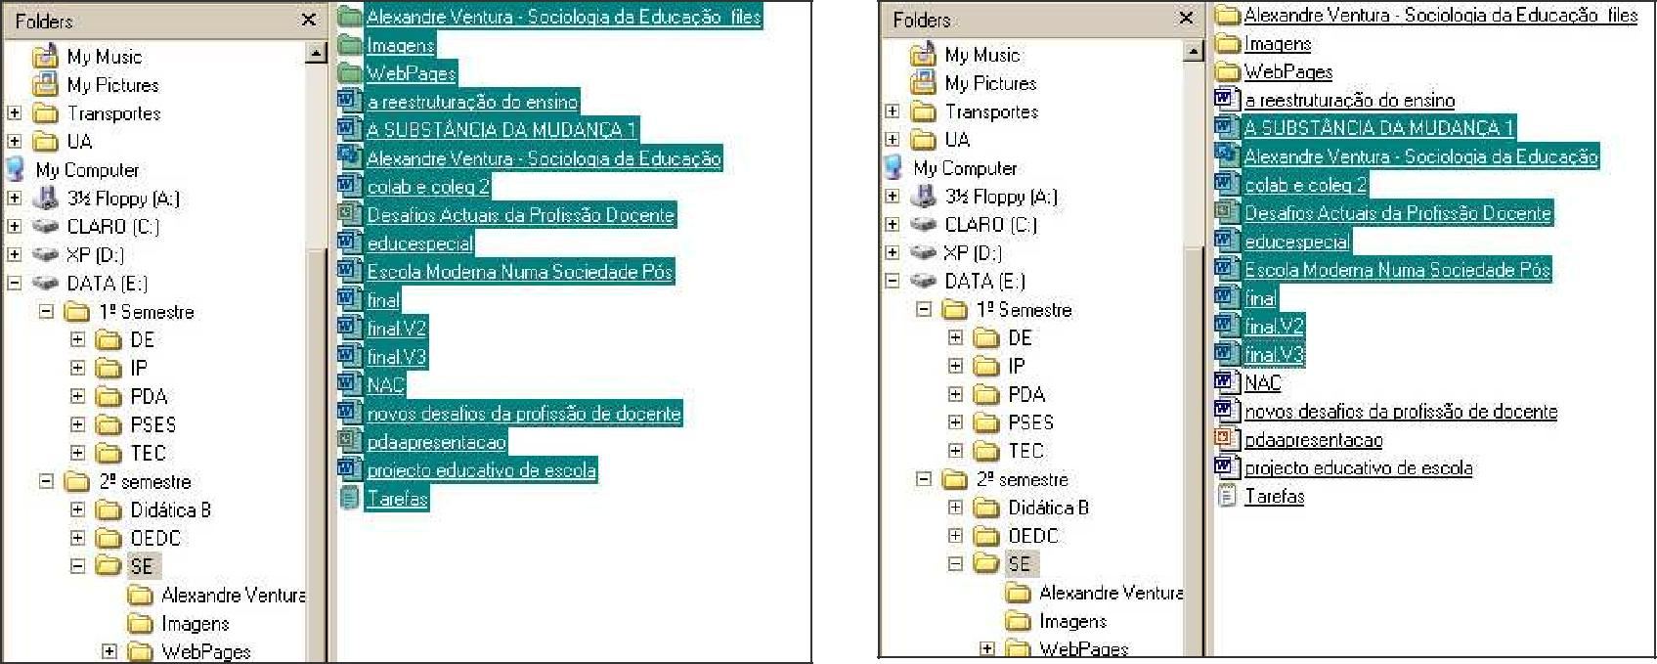

R.1: R.:

R.2:

R.3:
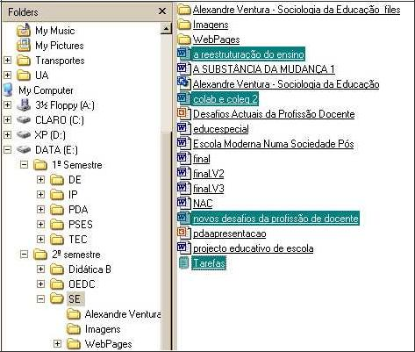

R.:

Parte III

- Indique a função de cada um dos seguintes botões:
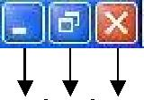
A ________________________

B ________________________

A | B | C | C ________________________
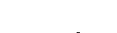
- Nas perguntas que se seguem, assinale com um X a resposta certa.

    - A finalidade do botão direito do rato é:
- Abrir e fechar janelas;

- Abrir um submenu com os comandos relativos ao local onde clicou;

- Eliminar um ficheiro;

- Nenhuma das anteriores.

    - A barra de tarefas encontra-se em:
- O meu computador;

- Reciclagem;

- Ambiente de trabalho;

- Nenhuma das anteriores.

c) O sinal utilizado atrás de uma pasta no Explorador do Windows significa:
- Que essa pasta não contém subpastas nem ficheiros;

- Que essa pasta contém subpastas;

- Que essa pasta está vazia;

- Nenhuma das anteriores.

- A cada uma das definições que se segue corresponde um termo chave. Estabeleça essa correspondência.

Termo Chave |  |  | Definições
Barra de tarefas | ▪ | ▪ | Uma imagem que representa um programa, um ficheiro, uma
 |  |  | pasta ou outro item.
Menu de atalho | ▪ | ▪  O menu que aparece quando se clica com o botão direito do rato.
 |  |  | Um ícone, normalmente uma seta, que aparece no ecrã e é
Ponteiro do rato | ▪ | ▪  controlado pelos movimentos do rato para trabalhar com
 |  |  | menus, ícones, ligações e outros objectos do ecrã.
Ambiente de | ▪ | ▪  A área de trabalho do ecrã do computador.
trabalho
Ícone | ▪ | ▪ | Um utilitário que pode usar para ver o conteúdo do seu
 |  |  | computador e das unidades de armazenamento.
O meu computador | ▪ | ▪ | Uma ferramenta utilizada para abrir programas e navegar no
O meu computador | ▪ | ▪ | computador. Normalmente encontra-se na parte inferior do ecrã
e inclui o botão iniciar, um relógio e outras funções.

- Assinale com um X na respectiva coluna, os endereços que considera corresponderem a sites (sítios) da Internet e aqueles que considera corresponderem a endereços de e-mail.

E-mail | Site de Internet

webmail.iol.pt

Plima061@iol.pt

iol@gmail.com

www.google.pt

www.portugalmail.pt

- O site www.fegamp.es é Português? ◻ Verdadeiro ◻ Falso

- Crie no Ambiente de trabalho do seu computador a seguinte estrutura de pastas, atribuindo o seu primeiro e último nome a pasta inicial:
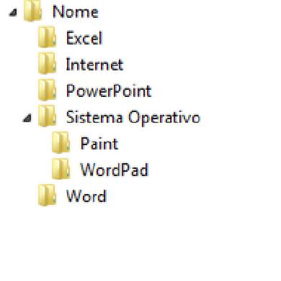

- Utilize a Calculadora para efectuar os seguintes cálculos:

- 3*995566

- 2*4503,56

- (12*30)/24

- (723+1562)³
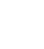
- Abra o Bloco de notas e registe o resultado de cada uma das alíneas anteriores. Guarde o documento com o nome Resultados obtidos na pasta Sistema Operativo.

- Utilizando o WordPad, digite o seguinte texto:

Vesperal

E, contudo, é bonito

O entardecer.
A luz poente cai do céu vazio
Sobre o tecto macio

Da ramagem
E fica derramada em cada folha.
Imóvel, a paisagem
Parece adormecida
Nos olhos de quem olha.

A brisa leva o tempo
Sem destino.
E o rumor citadino
Ondula nos ouvidos
Distraídos
Dos que vão pelas ruas caminhando
Devagar

E como que sonhando,
Sem sonhar…
Miguel Torga, Diário XIV

- Formate o título com o tipo de letra Arial Black, tamanho 14, cor azul e alinhamento centrado.

- Formate o texto com o tipo de letra Comic Sans MS, tamanho 12 e cor verde.

- Formate o nome do autor do poema com o tipo de letra Courier New, tamanho 12, estilo itálico, alinhado à direita e cor azul-atlântico.

- Guarde o texto com o nome Poema Vesperal na pasta Textos.

Envie todos os ficheiro e pastas para o email da professora saraivanat@gmail.com

Nota: Para enviar terás de compactar a pasta com o winrar ou 7-Zip como a imagem a seguir:

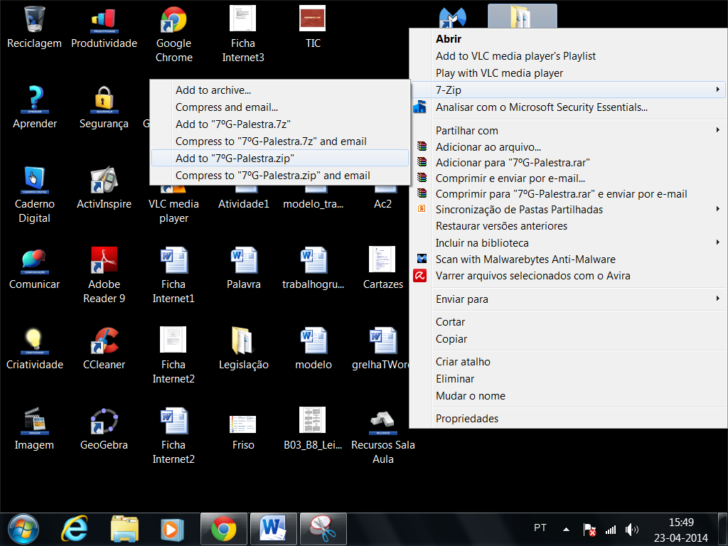

Bom trabalho

